





Junior Achievement Costa Rica
Miembro de JA Worldwide

Years of Empowering Lives

JUNIOR ACHIE\/EMENT COSTA RICA


CUA


SERVICIO COMUNAL


ESTUDIANTIL

MINISTERIO DE /DIRECCIÓN DE EDUCACIÓN PÚBLICA VIDA ESTUDIANTIL
al

©Junior Achievement Costa Rica, 2024


Es importante que sepas lo siguiente:

Este documento lo puedes imprimir para completar cada actividad asignada. Recuerda guiarte con cada sesión, ahí tendrás las herramientas y los recursos necesarios para completar cada actividad.

También, podrás completar cada actividad de manera digital. Te recomendamos utilizar Adobe Acrobat, es una herramienta gratuita donde puedes visualizar y modificar documentos en formato PDF.

Cuando descargues el lector PDF en tu dispositivo electrónico, encontrarás una barra similar a la siguiente:

l. En la barra de herramientas debes seleccionar la caja de texto.

(?
Á
11
- La opción que mejor te servirá para
completar cada actividad es "Escribir texto".

- Cuando seleccionas "Escribir texto", das click en cada actividad donde desees completar el ejercicio.

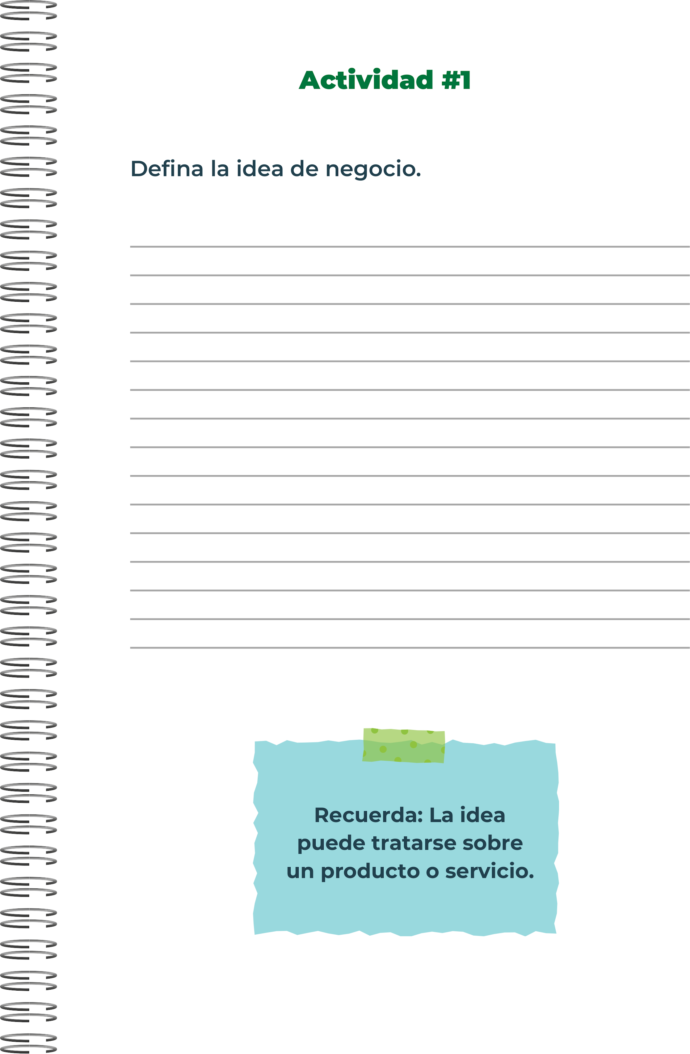

La idea de negocio se refiere a la concepcion original de un producto, servicio o solucion
que satisface una necesidad o deseo especifico en el mercado. Involucra identificar una una oportunidad, desarrollar un concepto unico, definir como se entregara valor a los clientes y establecer como se generan nuevos ingresos. Una buena idea de negocio suele estar respaldada por un analisis de mercado, un plan estrategico y una evaluacion de viabilidad financiera

Brindamos belleza, seguridad y bienestar para cada ocasión

Al 2030, cubrir todo el país con servicios de calidad, productos innovadores, que generan satisfacción a nuestros clientes.

El gerente propietario

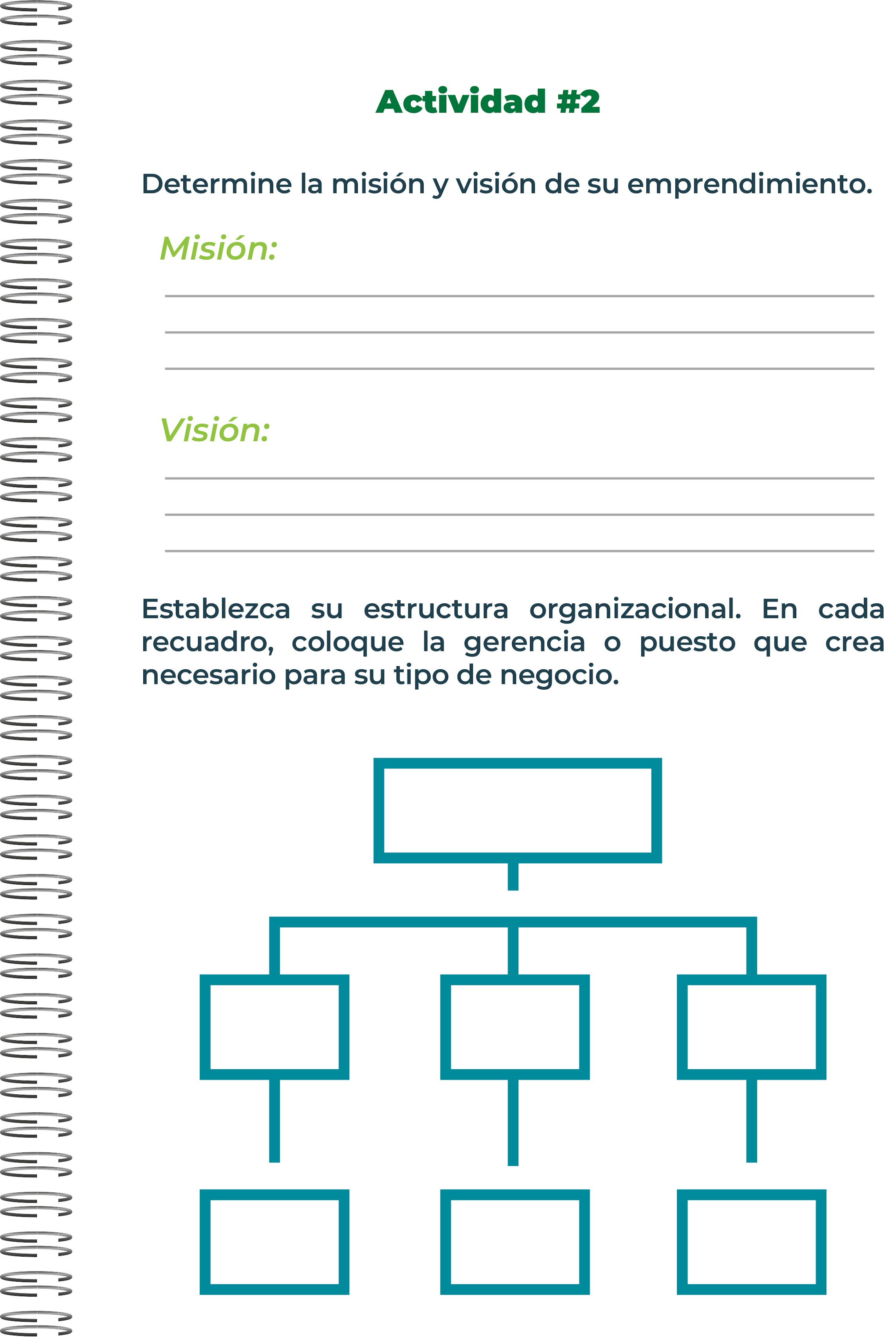
area de proveeduria
mercadeo y ventas en linea
entregas

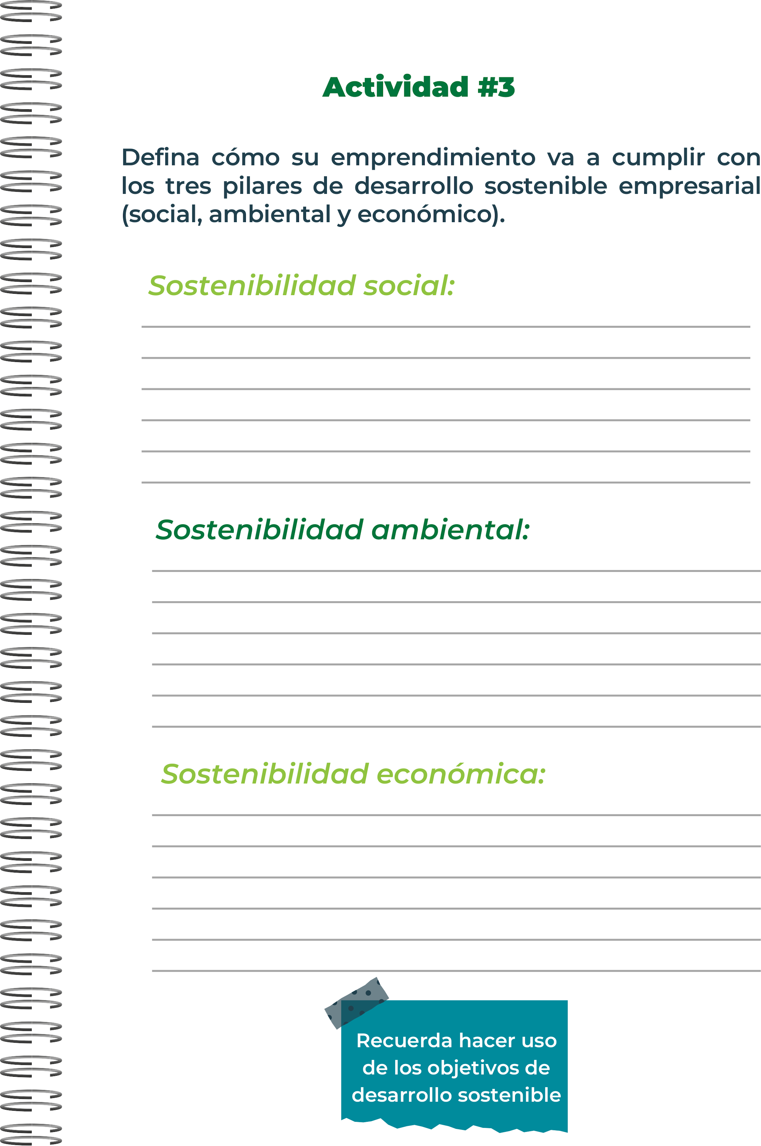

Nuestro emprendimiento brinda bienestar a las personas, mediante maquillajes que potencian la belleza natural de las personas.
Es inclusivo porque esta dirigido todas las personas de cualquier edad y preferencia sexual. Hay productos y tratamiento de belleza para todo tipo de piel.
Emplearemos a personas preferiblemente de nuestra cantón, para generar ingresos en nuestra comunidad.

Hacemos énfasis en productos elaborados con extractos de plantas cultivadas con procesos naturales y sin químicos.
Nuestra actividad comercial no genera desechos peligros para el ambiente y aplicará políticas de reciclaje y reutilización, bajo estándares de calidad.

La sostenibilidad económica se basa en aplicar orden en las finanzas y financiar las operaciones
con recursos propios y bajo endeudamiento.
Aplicaremos productos de alta calidad internacional probados en USA, para disminuir riesgos por efectos secundarios en nuestros clientes (demandas).
Reinvertiremos en el crecimienti de la empresa la mitad de las ganancias y también destinaremos un porcentaje 15% para crecer en el área informática para ir acorde al desarrollo tecnológico.

e:::: >
e:::: >

-a: :>

:> Actividad #4
-
--
:>
-a: :>
--
:>

-a: :>

-a: :>
--
:>

Complete el Modelo de Negocios Canvas.

-a: :>
:>
-
-- :>
:>

-- :>
Relación con el cliente
Actividades
Socios
Propuesta
Segmento

-a: :>

clave
clave
de valor
de clientes

-a: :>
--

:>
Canales
clave
Recursos
:>

---- :>
-- :>
:>
-a: :>
--

:>
e:::: :>

-a: :>
:>
--
----- :>

:>

:>
-a: :>
--
:>

-a: :>
-a: :>
:>
--
----- :>

:>

:>
-a: :>
--
:>

e:::: :>



Estrucutra de costos Fuentes de ingresos
-a: :>
--

:>
-- :>
-
:>

-a: :>
---- :>

-a: :>
-
:>
:>
---- :>
:>
Recuerda: En la presentación "Modelo de


- :>
-a: :>

negocio" puedes encontrar la información

---- :>

necesaria para completar esta actividad.

:>

-a: :>
e:::: :>

El gusto por el maquillaje y interes
por las lines de belleza. Dispongo de una oficina en casa con internet
Falta de un vehiculo para facilitar entregas.
Falta del dominio del ingles

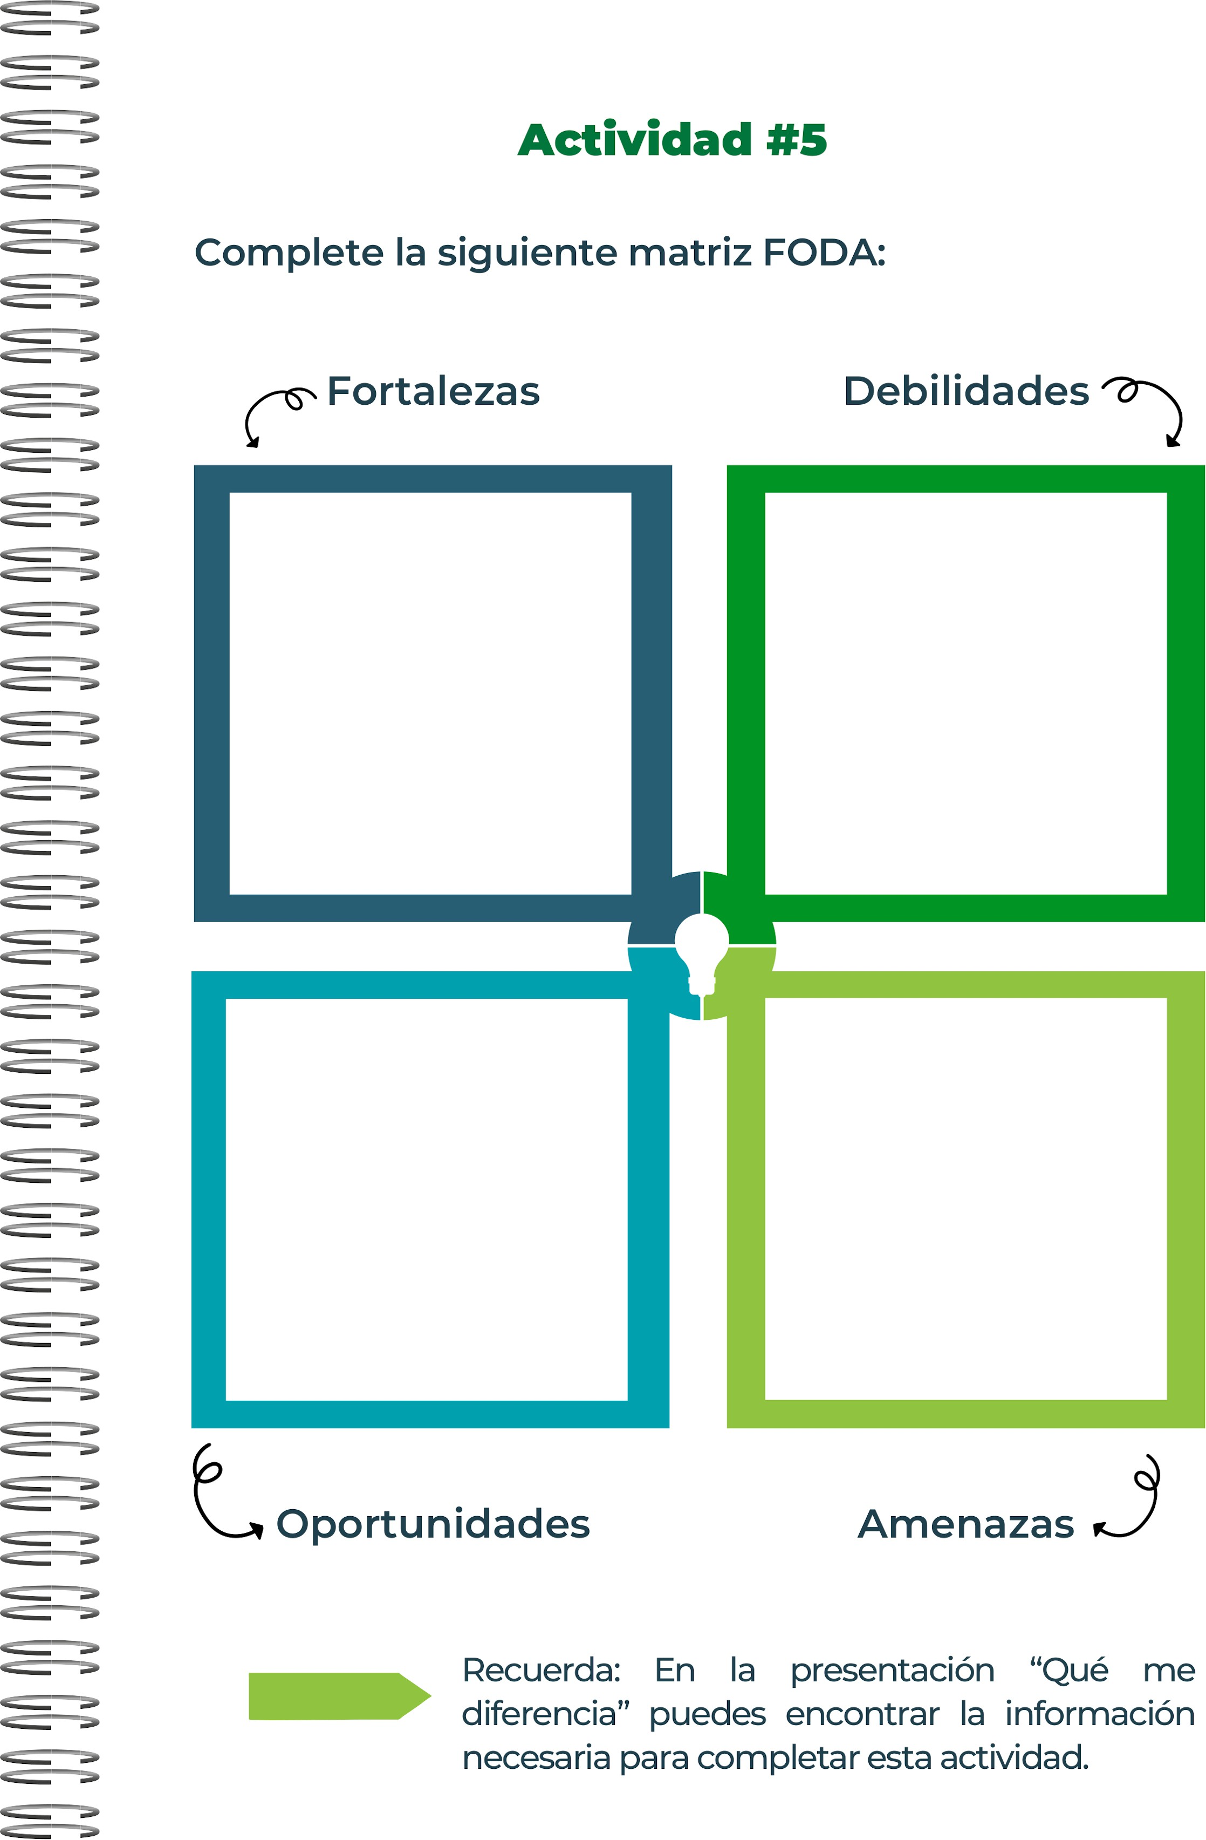
Nuevas generaciones tienen mas interes por su apariencia exterior y estan dispuestas a inventir por ello
Riegos de demandas por efectos secundarios de algun producto.
Escazas opciones de financiamiento para emprendimientos sin experiencia




Actividad #6

Elabore un logo, slogan y diseñe su marca empresarial.

V
COSMETICS
G LAM




El logo de mi primer emprendimiento



Tu satisfaccion y belleza son nuestra preocupacion

Slogan








Colores principales de mi marca empresarial
negro
Blanco
gris



Puedes dibujar el logo o hacerlo de forma digital.



Internet premium ¢52,000 Salarios ¢1,150,000
Cargas soc 26.67% ¢306,705 Sitio Web ¢105,000
Electricidad y agua ¢1,800 Comisión x ventas ¢22,500
Encomiendas ¢15,000 Mercadería vendida ¢112,500

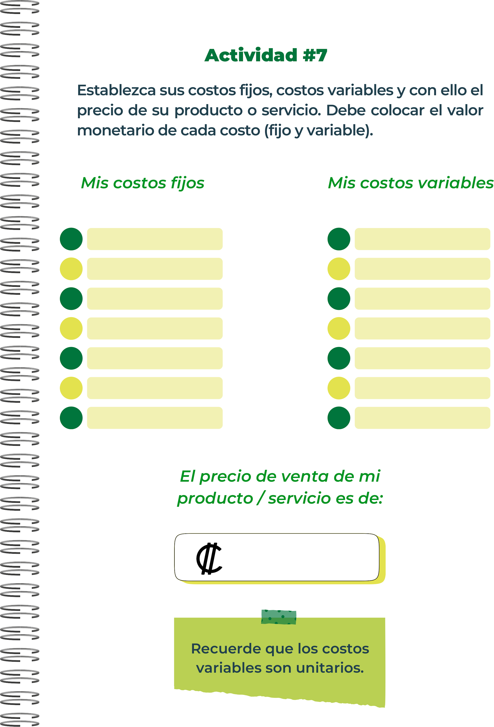

TOTAL ¢1,613,705 TOTAL ¢151,520

225,000 por Kit de integral de
maquillaje (No incluye IVA 13%)




Actividad #8


Determine el punto de equilibrio de su emprendimiento.


Te recordamos la fórmula del punto de equilibrio en unidades y monetario (colones):



Punto de equilibrio en
¢1,613,705
- Costos fijos totales
¢1,613,705
=

=22

unidades




Punto de equilibrio monetario

(Precio¢d22e5,v00e0n-¢t1a51,-52c0osto ¢73,480
variable total)

Precio de venta x punto de equilibrio en unidades
-

Realiza el cálculo:





Punto de equilibrio en unidades
1,613,705.00
(225,000-151,520)
1,613,705
73,480
22

(/[ 22.5,000 X 22 e: ¡¡\'.4,941,2.57,83

Punto de equilibrio monetario


Recuerda: El punto de equilibrio te ayuda a  conocer cuántas unidades o servicios debés
vender para que podás recuperar tu inversión.


- >
-
>
- >
-
>
-
>
-
Actividad #9
-
-
-
>
>
>
>
Determine cuáles son los pasivos y activos de su negocio.
- > Solamente, debes mencionar cuáles serían los activos y
-
>
-
>
-
-
>
>
pasivos, no es necesario poner el valor monetario de los mismos.
-
-
>
>
-
>
-
>
- > Activos Pasivos
-
>
- > • •
-
>
- >
• •
-
>
-
Efectivo (caja y bancos)
Cuestas por pagar provedores
- >
>

-- >>
>
-
•
•
- Inventarios
- Préstamo capital trabajo

Cuentas por Cobrar Terrenos y edificios
-
>
-
>
-
>
-
-
-
>
>
>
  - Vehículos
>
Préstamo hipotecario Cuentas por pagar CCSS


- > • •
-
-
>
-
>
-
>
- > • •
-
>
- >
- >
• •
-
>
• •
-
-
>
>
- >
-
>
-
>
- >
-
>
-
-
-
>
>
--

Ejemplos de activos: Terrenos, equipo de oficina,
-
>
>
-
>
-- cuentas por cobrar, vehículos y patentes.
-
-
>
>
- >

Ejemplos de pasivos: Deudas a corto y largo plazo,
-
>
>
- >
-
- >
- >
salarios, inventario y cuentas por pagar.
- >
-
>
-
>



Al rededor de unos 5mil.

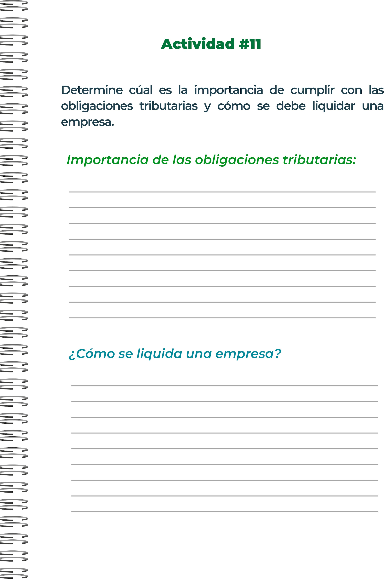

El cumplimiento tributario garantiza que cada individuo y empresa contribuyan de manera proporcional a su capacidad economica

La liquidacion de una empresa consiste en la extincion de tu negocio o empresa. A traves
de esta operacion la compañia saldara todas las deudas pendientes frente a terceros, cobrara los creditos pendientes frente a sus deudores y por ultimo repartira el patrimonio que aun quede en la empresa entre los socios.

Salud, belleza y sentirse bien
Problema: Falta de una línea de cosmeticos de calidad que brinde acompañamiento al cliente personalizado

Porque cada más personas se preocupan por como lucir, hacen ejercicios, comen saludable e invierten en productos para lucir bellos y eternamente jovenes.

Para personas profesionales con ingresos mayores a ¢900 mil al mes, entre 30 a 65 años, que usan redes sociales e internet.

Ofrecer kit integrales de maquillaje y cuido personal
Promoción por medios virtuales y demostración de productos con influencers locales
Vender al menos 25 kit de maquillaje por mes

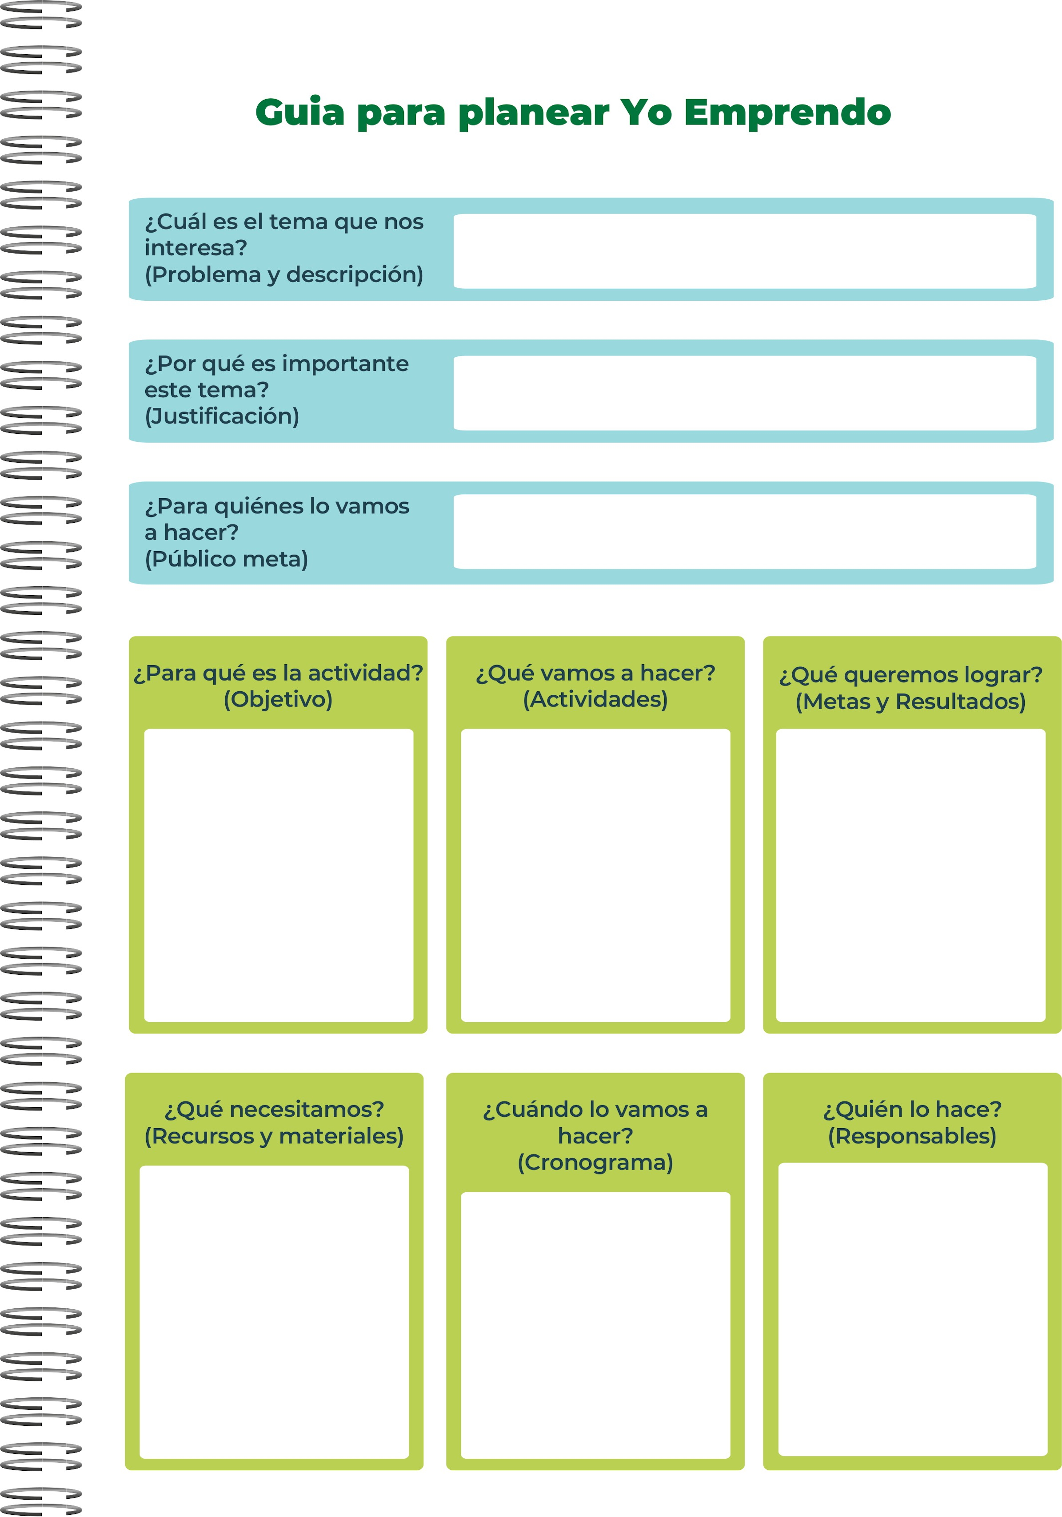
Capital de trabajo para importar los productos de maquillaje de USA.
Desarrollo de campañas virtuales de promoción y ventas

Ventas en todo el año, con activaciones especiales como para día de la madre, graduaciones colegiales, navidad graduaciones de colegios profesionales como médicos u otros.
Victoria Quesada Rojas
y familia.


- >
Junior Achievement Costa Rica
Miembro de JA Worldwide
Years of Empowering Lives
NOTAS
- >


-
>
- >
>
>
-
- >
- >
- >
- >
- >
- >
- >
- >
- >
- >
- >
- >
- >
- >
- >
- >
- >
- >
- >
- >
- >
- >
- >
- >
- >
- >
- >
- >
- >
- >
- >
- >
- >
- >
- >
- >
- >
- >
- >
- >
- >
- >
- >
- >
- >
- >
- >
- >
- >
- >
- >
- >

- >

-- >
>

al MINISTERIO DE /DIRECCIÓN DE
EDUCACIÓN PÚBLICA VIDA ESTUDIANTIL

- >
>
SERVICIO COMUNAL
- > ESTUDIANTIL
- >
>
>
©Junior Achievement Costa Rica, 2024
--
>

